Технологическая карта
урока развития функциональной грамотности
по математике в 5 классе по теме «Практико-ориентированные задачи на проценты в повседневной жизни»

Фамилия, имя, отчество учителя | Колоярова Любовь Александровна
Учебное заведение | ГБОУ СОШ с.Екатериновка м.р.Безенчукский Самарская область
Тип урока | Урок систематизации и обобщения знаний и умений.
Тема урока | Практика - ориентированные задачи на проценты в повседневной жизни
Цель урока | совершенствование практических навыков решения основных задач на проценты и умение применять их в повседневной жизни.
Задачи урока | - образовательные (формирование познавательных УУД): знакомство с широтой применения процентных вычислений; закрепить у обучающихся навыки умения решать задачи на проценты, отработать навыки их решения.  - воспитательные (формирование коммуникативных и личностных УУД): воспитание отношения к математике как к части общечеловеческой культуре;  -воспитывать чувство взаимопомощи, уважительное отношение к чужому мнению, культуру учебного труда, требовательное отношение к себе и своей работе;  - развивающие (формирование регулятивных УУД)  научить определять и формулировать цель на уроке с помощью учителя, проговаривать последовательность действий на уроке; формировать умения фиксировать собственные затруднения; проводить рефлексию собственной деятельности; осуществлять контроль правильности действий; выбирать способы решения задач в зависимости от конкретных условий.
Планируемые  образовательные  результаты | Предметные:  – обобщить изученный материал по теме «Проценты»;  – научиться применять приобретенные знания, умения, навыки для решения практических задач;  – расширить представления о практическом применении математики;  - формирование и развитие функциональной грамотности обучающихся на основе практико-ориентированных задач.  Метапредметные:  Познавательные УУД:  - отличать новое от уже известного с помощью учителя;  - добывать новые знания (находить ответы на вопросы, используя учебник, свой жизненный опыт и информацию, полученную на уроке).  Личностные УУД:  -уметь применять полученные знания в практической деятельности.  -:повышать уровень сформированности коммуникативных качеств обучающихся, уровень эмпатии к одноклассникам в преодолении учебных затруднений (в ходе парной работы).  Регулятивные УУД: определять целевые установки учебной деятельности, выстраивать последовательности необходимых операций (алгоритм действий);  – корректировать деятельность: вносить изменения в процесс с учетом возникших трудностей и ошибок, намечать способы их устранения.  Коммуникативные УУД: воспринимать текст с учетом поставленной учебной задачи, находить в тексте информацию, необходимую для решения задачи.
Методы и формы  обучения, образовательные технологии | Формы: фронтальная работа, индивидуальная работа, работа в парах.  Методы: словесный, наглядный, практический.  Технология практико-ориентированного решения задач
Образовательные  ресурсы, в том числе электронные | - Математика 5 класс: Учебник для общеобразовательных учреждений. - М.: Вентана-Граф.  Дидактические материалы по математике. А.Г. Мерзляк. В.Б. Полонский и др., М.: Вентана-Граф  - Презентация
Оборудование | Компьютер, мультимедийный проектор, экран.

Технология проведения | Деятельность учителя | Задания для учащихся, выполнение которых приведет к достижению запланированных результатов | Деятельность учащихся | Планируемые результаты
 |  |  |  | предметные | универсальные учебные действия (УУД)
1 | 2 | 3 | 4 | 5 | 6
1.Организационный этап.  Цели: создать деловой настрой для занятия; информировать о подготовке к уроку. | Создаёт благоприятный психологический настрой на работу.  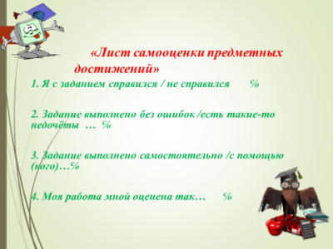 | Концентрация внимания на необходимых действиях.  - У каждого из вас на столах лежат карточки самооценивания. Подпишите их. В течение урока мы с вами будем выполнять различные задания. По окончанию решения каждой задачи, вы должны оценить свою работу в процентах:  Я с заданием справился / не справился.  2. Задание выполнено без ошибок /есть такие-то недочёты …  3. Задание выполнено самостоятельно /с помощью (кого)…  4. Моя работа мной оценена так… | Приветствие, проверка подготовленности к учебному занятию.  Обучающиеся слушают учителя, подписывают карточки самооценивания | Уметь сосредоточится на определенном вопросе по математике. | Познавательные:  ставят перед собой цель: «что я хочу получить сегодня от урока».  Регулятивные: организация своей учебной деятельности.  Коммуникативные: планирование учебного сотрудничества с учителем и сверстниками
2.Мотивация к учебной деятельности.  Цель: обеспечение мотивации учения детьми, принятие ими целей урока | Мотивирует учащихся, вместе с ними определяет цель урока; акцентирует внимание учащихся на значимость темы.  Тема нашего урока: «Практико - ориентированные задачи на проценты в повседневной жизни»  Наша цель на уроке - обобщить знания по теме "Проценты" и суметь применить их при решении реальных жизненных задач.  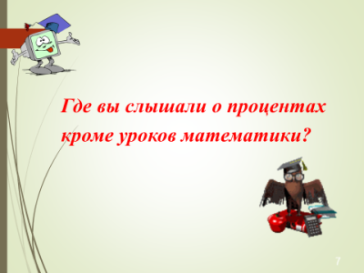 | -В нашей жизни человек очень часто сталкивается с понятием проценты. Где мы встречаемся с этим понятием?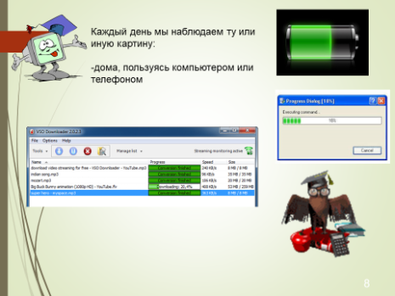    Какую информацию мы получаем при виде таких изображений?  Степень загрузки аккумулятора, процесс скачивания фильма, программы, файлов…Сколько еще осталось до завершения?Наличие скидок в магазине. Где и когда выгоднее делать покупки?И как вы догадались, все эти явления связаны общим словом «процент», с обозначением ℅. | Формулируют тему и цель урока, записывают в тетради дату и тему урока  Отвечают на поставленный вопрос (в магазине, в банке) | Умение извлекать информацию из текста и уметь применять знания к конкретному условию реальной жизненной ситуации. | Познавательные: умение осознанно и произвольно строить речевое высказывание в устной форме.  Личностные: самоопределение.  Регулятивные: целеполагание.  Коммуникативные: умение вступать в диалог, участвовать в коллективном обсуждении вопроса.
3.Закрепление и применение новых знаний и способов действий.  Цель:  применение усвоенного знания в новых условиях, на практике.  4.Самостоятельная работа и проверка по эталону.  Цель:контроль полученных знаний и корректировка допущенных ошибок | Организует и контролирует процесс решения задач, оказывает помощь по запросу обучающихся.  Задача №1  (ученик решает у доски)  В магазине куртки продавались по цене 8 000 руб. за одну куртку. Летом на эту цену стала действовать скидка в 20%. Сколько рублей составляет скидка?  Задача №2  (ученик решает у доски)  В июне за водоснабжение заплатили 1500 руб., а в июле – на 40% меньше. На сколько рублей меньше заплатили в июле, чем в июне?  Задача№3(работа в парах)  В первом магазине цену товара снизили сначала на 10%, а затем ещё на 10%. Во втором магазине цену аналогичного товара сразу снизили на 20%. В каком из этих двух магазинов данный товар стал дешевле?  Задача№4.  (работа в парах)  Заполните пропуски в решении задачи.  В таблице представлены цены на некоторые товары в трёх магазинах.  Ирина Викторовна хочет купить 0,5 кг орехов, 10 плиток шоколада и 2 кг зефира. В каком магазине стоимость покупки будет наименьшей, если в магазине Б проводится акция — скидка 20% на развесные продукты, а в магазине В скидка 10% на весь ассортимент?  Магазины Цена товара, руб.  орехи (1 кг) шоколад (шт.) зефир (1кг)  А 600 45 144  Б 584 65 116  В 660 53 225  Решение.  Покупка в магазине А стоит ... р.  Покупка в магазине Б стоит ... р.  Покупка в магазине В стоит ... р.  Ответ: в магазине ... стоимость покупки будет наименьшей.  Задача:  Представьте, что в вашей семье на содержание квартиры уходит 8 тыс. руб.; на продукты питания – 20тыс. руб.; на бытовую химию и предметы личной гигиены (зубная паста, шампунь и др.) – 3 тыс. руб.; на проезд – 2,5 тыс. руб.; на оплату обедов в школе – 1,5 тыс. руб.; на развлечения (кино, кафе и др.) – 3 тыс. руб; на дополнительные занятия (спорт, иностранный язык) – 6 тыс. руб.; на одежду, обувь – 10 тыс. руб.; на непредвиденные расходы – 6 тыс. руб. Сколько процентов составляют обязательные расходы в семье? | Вспомним ребята. Что такое 1 %.?  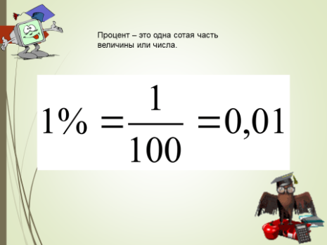  Расходы людей делятся на обязательные, желательные и неразумные. Обязательные расходы – это те, без которых обойтись просто невозможно (например, расходы на питание, оплата коммунальных услуг). Желательные расходы – это расходы на те товары и услуги, без которых прожить вообще-то можно (например, сотовая связь, Интернет, украшения). Неразумные расходы - это расходы на те товары и услуги, без которых можно легко обойтись, но их активно призывают купить различные рекламные объявления. И устоять перед рекламой многие не могут. | Вспоминают определение процента.  Решают задачи.  Задача №1  Решение  8000:100*20=1600(руб)  Ответ: скидка составила 1600 рублей.  Задача №2  Решение. Посчитаем, сколько рублей составляет 40% от 1500.  40: 100 ∙ 1500 = 40 ∙ 15 = 15 ∙ 4 ∙ 10 = 600 (р.). Ответ: 600 р.  Задача №3  Первый магазин  1200 : 100 * (100 – 10) = 1080 (руб) – стоимость куртки после снижения цены на 10% первый раз в 1 магазине;  1080 : 100 * (100 – 10) = 972 (руб) – стоимость куртки после снижения цены на 10% второй раз в 1 магазине;  Второй магазин  1200 : 100 *(100 – 20) = 960 (руб) – стоимость куртки после снижения цены на 20% первый раз в 2 магазине;  Вывод:  Во втором магазине данный товар стал дешевле!!!  Задача №4  Магазин А: 600 * 0,5 +45 * 10 + 144 * 2 = 1038 (руб);  Магазин Б: (584 * 0,5 + 116 * 2) : 100 * (100 -20) +65 * 10 = 1069,2 (руб);  Магазин В: (66 0 * 0,5 + 53 * 10 + 225 * 2) : 100 * (100 – 10) = 1179 (руб).  Покупка в магазине А стоит 1038 рублей,  Покупка в магазине Б стоит 1069,2 рублей;  Покупка в магазине В стоит 1179 рублей.  Ответ: в магазине А стоимость покупки будет наименьшей.  Решают самостоятельно задачу и проверяют по эталону.  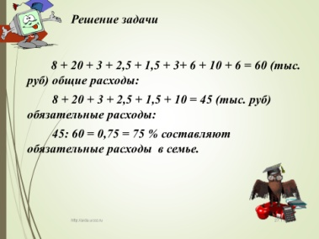 | Умение решать задачи при реальных жизненных ситуациях  (функциональная грамотность) | Познавательные: формирование интереса к данной теме.  Коммуникативные: уметь оформлять свои мысли в устной форме; слушать и понимать речь других.  Регулятивные: планирование своей деятельности для решения поставленной задачи и контроль полученного результата.  Личностные: формирование готовности к самообразованию.
5.Физминутка. | - Теперь давайте немного отдохнём и проведём физкультминутку  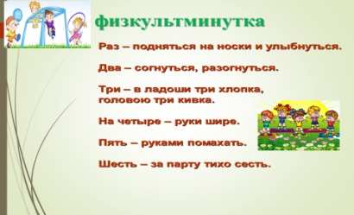 | Сменить деятельность, обеспечить эмоциональную разгрузку учащихся. | Учащиеся сменили вид деятельности и готовы продолжить работу. |  | Снять утомление и напряжение.
6.Рефлексия. | Подводит итоги работы класса. Предлагает определить свой уровень познаний в математике.  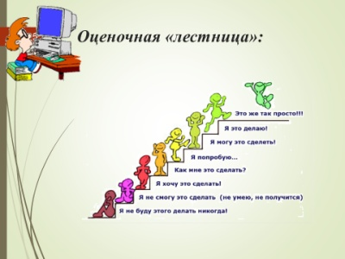 |  | Обводят человечка на той ступеньке, на которой, по их мнению, онинаходятся или хотят находиться.  Описывают свою работу и работу одноклассников. | Понимание, адекватное употребление в речи, воспроизведение.  Уметь в процессе реальной ситуации использовать понятие процента | Регулятивные: оценивание своей деятельности на уроке.
7.Подведение итогов урока. | Оценивает работу класса и отдельных учащихся.  Собираются карточки самооценивания. Выставляются оценки за работу на уроке. |  | Отвечают на вопросы  Обучающиеся сдают карточки самооценивания. | . | Регулятивные:  - оценивать правильность выполнения действий.  Личностные:  - осуществлять самооценку  Коммуникативные: - уметь делать выводы, общаться, слушать мнение одноклассников.
8.Домашнее задание | Дает комментарий к домашней работе.  Задание: собратьинформацию о доходах своей семьи и посчитать семейный бюджет. 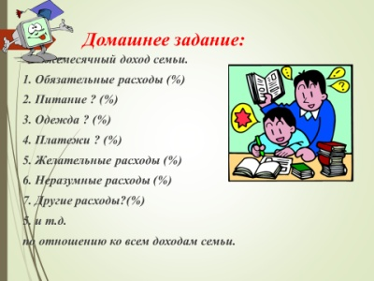 | Обучающиеся должны собрать информацию, с учетом того, что все расходы людей делятся на обязательные, желательные и неразумные. | Обучающиеся записывают в дневники домашнее задание и высказывают свое мнение. | Повторяют алгоритм решения задач на проценты

